Технологическая карта урока
Учебный предмет: Литературное чтение
Класс: 1
Автор учебника: «Букварь» 1 класс 2часть. Л.Е. Журова А.О. Евдокимова Москва Издательство Вентана –Граф 2016;
Тема урока: В. Г. Сутеев «Под грибом»
Тип урока: изучение нового материала
Продолжительность урока: 40 минут
Место проведения: МБУ «Школа №80» г.о.Тольятти Самарской области
Учитель: Баннова Наталья Анатольевна

Цель урока:
Ознакомить с содержанием произведения В. Г. Сутеева «Под грибом».
Задачи урока:
- Выявить уровень начитанности – знание сказок;
- Формировать представления о понятиях «авторская сказка», «народная сказка»;
- Учить сравнивать сказки;
- Формировать учебные умения:
- называть правильно знакомые книги,
- способствовать развитию интереса к чтению,
- учить высказывать своё мнение о прочитанном, уметь выделять главное, делать логические умозаключения.
- Воспитание чувства взаимопомощи, взаимовыручки и товарищества.
Оборудование:
- учебник «Букварь» 1 класс 2часть. Л.Е. Журова А.О. Евдокимова Москва Издательство Вентана –Граф 2016;
- раздаточный материал;
- мультимедийная презентация.
Планируемые результаты (УУД):
предметные: научатся осознанно воспринимать сказку, эмоционально реагировать на события произведения при слушании и чтении; определять персонажей (действующих лиц) и героев (главных действующих лиц); пересказывать содержание произведения по иллюстрациям; называть автора и заглавие произведения; моделировать обложку книги; получат возможность научиться высказывать суждения о произведении и поступках героев.
метапредметные:
познавательные: общеучебные - овладевают приёмами понимания прочитанного и прослушанного произведения, осознанно строят речевое высказывание в устной форме, применяют таблицы, схемы в практической работе, владеют техникой чтения; логические - учатся выделять существенную информацию из текста, строят рассуждения;
регулятивные – принимают и сохраняют учебную задачу, планируют свои действия, анализируют собственную работу, оценивая уровень владения тем или иным учебным действием (отвечают на вопрос «Что я не знаю и не умею?»), анализируют эмоциональные состояния, полученные от успешной (неуспешной) деятельности;
коммуникативные – оформляют диалогическое высказывание в соответствии с требованиями речевого этикета; описывают объект: передают его внешние характеристики, используя выразительные средства языка;

личностные: различают основные нравственно-этические понятия; анализируют и характеризуют эмоциональные состояния и чувства окружающих, строят свои взаимоотношения с их учётом; соотносят поступок с моральной нормой; оценивают свои и чужие поступки, проявляют терпение и доброжелательность в споре (дискуссии), доверие к собеседнику деятельности.

Этапы урока | Деятельность учителя | Деятельность учащихся | УУД
Организационный момент.  Цель: активизация учащихся. Развитие логического мышления. | Проверка готовности к уроку. Приветствие.  Начинаем урок литературного чтения.  Отгадайте загадку.  " В ней всегда конец хороший,  Добрый молодец пригожий  Бабка- ежка у окна...  Догадайтесь, кто она? "(сказка)  О чём оно? Кто догадался, о чём сегодня будем говорить на уроке? | Проверяют готовность к уроку.  Отгадывают загадку.  Будем говорить о сказках, учиться плавно и красиво читать, пересказывать текст, ясно и чётко выражать свои мысли. | Личностные УУД:  организация деятельности  Регулятивные УУД:  прогнозирование своей деятельности  Коммуникативные УУД: планирование учебного сотрудничества с учителем и сверстниками.
Актуализация знаний.  Цель: расширить и обобщить знания обучающихся о литературных жанрах и их признаках.  Постановка учебной задачи  Цель. Поставить проблему перед детьми, подвести их к раскрытию темы урока. | Вопросы учителя.  - Что такое сказка?  Вы все любите читать сказки. Это очень интересно. В них происходят чудеса и приключения.  - На какие две группы можно разделить все сказки?  На партах конверты с карточками.  -Прочитайте названия сказок и разложите их в 2 группы: народные и авторские.  Работа в парах. Давайте вспомним правила работы в парах.  Прочитайте названия народных сказок  (« Гуси-Лебеди », « Теремок», «Колобок», «Рукавичка», «Кот, Петух и Лиса», «Репка»). Почему они названы народными?  -Прочитайте названия авторских сказок. Назовите автора. (« Красная шапочка», «Дядя Миша», «Ёлка», «Муха Цокотуха», «Мешок яблок», «Тихая сказка», «Заяц и Ёж»). | Слушают вопрос учителя, рассуждают, отвечают на вопросы  -Рассказ о необыкновенных вымышленных событиях и приключениях  - Авторские и народные.  - учащиеся открывают конверты, достают листочки и читают названия сказок, раскладывая их на две группы.  Дети отвечают.  1. Думаю сам.  2. Высказываю своё мнение.  3. Выслушиваю соседа.  4. Приходим к общему мнению.  Проверка на доске. (Один ребенок на интерактивной доске распределяет название сказок на группы. | Регулятивные УУД: принятие целей урока, готовность к чтению и обсуждению заданий  Познавательные УУД: поиск фактов и суждений, анализ объектов с целью выделения признаков.  Коммуникативные УУД: планирование учебного сотрудничества, умение аргументировать свое предложение.  Коммуникативные УУД:  оформлять свои мысли в устной форме, планирование учебного сотрудничества с учителем и сверстниками.  Познавательные УУД:  развивать умения извлекать информацию из заданий;  учатся работать в парах, делать выводы, рассуждать.
Объявление темы.  Цель:  Выставка книг. | Прочитайте названия народных сказок.  - Почему они названы народными?  -Прочитайте названия авторских сказок.  -Почему они названы авторскими?  -Назовите авторов этих сказок.  -Какой автор встречается чаще других?  -Сегодня на уроке мы продолжим знакомство со сказками В.Г.Сутеева.  -Литературная справка. (внимание на экран)  -В.Г. Сутеев - детский писатель и художник, мультипликатор. Написал около 40 сценариев для мультипликационного кино. Интересно, что он одинаково владел правой и левой рукой, причём, одновременно, одной мог писать, а другой рисовать.  -Давайте ещё раз прочитаем названия книг, представленных на выставке.  -А, тему сегодняшней сказки вы определите сами, выполнив задание  Вам надо составить предложение, используя слова дождь, гриб, звери.  Слова можно переставлять, можно добавлять другие слова. (Звери спрятались от дождя под грибом).  -Мы вместе определили тему сказки В.Г.Сутеева. Назовите её.  Точное название сказки «Под грибом»  Физкультминутка.  -Отдохнём? Встали.  А на улице мороз,  Ну-ка все взялись за нос!  Ни к чему нам бить баклуши,  Ну-ка взялись все за уши,  Покрутились, повертелись,  Вот и уши отогрели.  По коленкам постучали,  Головою покачали,  По плечам похлопали  И чуть-чуть потопали.  -Сели за парты. | - «Гуси-Лебеди », «Теремок»,  «Колобок», «Рукавичка», «Кот, Петух и Лиса», «Репка»  -Потому, что их написал народ (люди).  -« Красная шапочка», «Дядя Миша», «Ёлка», «Муха Цокотуха», «Мешок яблок», «Тихая сказка», « Заяц и Ёж».  -Потому что, их написал автор (конкретный человек).  Шарль Перро, В.Г.Сутеев, К.И.Чуковский.  -Владимир Григорьевич Сутеев.  Учащиеся слушают учителя.  -«Мешок яблок», «Кто сказал мяу», «Капризная кошка»,  Учащиеся рассматривают слайд и читают названия сказок В.Г.Сутеева  «Мешок яблок», «Кто сказал мяу», «Капризная кошка», «Палочка-выручалочка» и т.д.  Учащиеся составляют предложения, учитель комментирует. Выбирают самое лучшее предложение.  -Отвечают на вопрос, предлагая разные варианты.  (Звери под грибом и пр.)  Выполняют упражнения за учителем.  Садятся за парты. | Познавательные УУД:  развивать умения извлекать информацию из заданий.  Регулятивные УУД:  прогнозирование своей деятельности.  Личностные УУД:  организация деятельности.
Работа над новым материалом.  Цель: научить детей слушать чтение учителя, внимательно следить за сюжетом произведения, познакомить с героями сказки , сравнивать героев сказки. | - Итак, давайте узнаем, что же произошло в лесу.  - Откройте учебник на стр.34 и приготовьтесь слушать сказку.  1. Прослушивание сказки «Под грибом».  2. Разбор сказки.  -А, вы ребята догадались, почему места под грибом хватило всем?  -Какое природное явление помогло грибу так быстро вырасти?  -Понравилась вам сказка? Чем?  -Какие известные сказки напоминает сказка «Под грибом»?  -Какая из этих сказок народная, а какая – авторская?  -Кто первым появляется в сказке «Теремок»?  -А в сказке «Под грибом»?  -Каких героев этой сказки нет в сказке «Теремок»?  -В чём сходство сказок?  -В чём их различие?  -Что произошло с теремком? Почему? Что произошло с рукавичкой?  -Почему в сказке Сутеева всё кончилось благополучно и все животные поместились под грибом?  -Как поступали герои, которые уже сидели под грибом, по отношению к тем, кто просил у них приюта?  3.Подготовка к выборочному чтению сказки «Под грибом».  -А теперь попробуйте ответить на мои вопросы по содержанию сказки, выборочно читая текст.  -А чтобы прочитать без ошибок, потренируемся читать трудные слова.  а) чтение трудных слов  -Прочитайте на экране слова сначала по слогам, а затем целыми словами:  спря-тать-ся спрятаться  б) словарная работа.  -В сказке встретились выражения, значения которых я совсем не поняла. Объясните значения выражений:  дождь пережидает…  кое-как уместился….  вода ручьём течёт…  потеснитесь немножко…  Физкультминутка для глаз  4.Выборочное чтение сказки «Под грибом».  -Найдите в тексте и прочитайте:  -Кто первым нашёл грибок? (муравей).  -Прочитайте, как это произошло.  -Кто у муравья попросил убежища? (Бабочка).  -Прочитайте, с какими словами Бабочка обратилась к Муравью. С какой интонацией будем читать? (Жалобно, с мольбой в голосе)  -Кто прибежал за Бабочкой? (Мышка)  -Прочитайте её просьбу.  -Кто из героев употребил в своей речи «волшебное слово»? (Воробей, сказал  «пожалуйста»). Прочитайте.  -Перечислите по порядку остальных героев сказки. (Заяц, Лиса, Лягушка)  5.Работа с иллюстрациями к сказке.  Пересказ сказки по картинному плану.  Рассмотрите иллюстрации на стр.36-37.  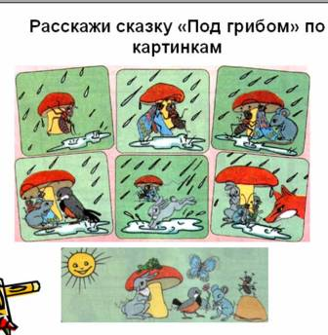Правильно ли художник передал последовательность событий сказки?  Работа с пословицами  - Найдите в тексте сказки пословицу.  (В тесноте, да не в обиде). Как вы её понимаете?  -А, как вы думаете, можно озаглавить сказку этими словами?  - Каждая сказка учит нас чему-то хорошему, доброму. А чему учит нас эта сказка?  -А как вы понимаете выражение  «Умеете дружить»? Ребята, а какими качествами должен обладать друг?  Самостоятельная работа  -Ребята, у вас на столах лежат листочки – прямоугольники. На них написаны качества настоящего друга. Прочитайте слова. (взаимопомощь, честность, храбрость)  Подумайте. Поднимите тот прямоугольник, в котором написано качество, присущее героям сказки «Под грибом». Условие! Можно поднять только один прямоугольник!  Ребята, кому понравился урок? Раскрасьте зелёным листочек на грибочке. Кто испытывал затруднения, раскрасьте жёлтым листочек на грибочке.  -С какой сказкой мы познакомились на уроке?  -Кто автор этой сказки?  -Какая главная мысль этой сказки?  -Каким качеством обладают друзья-герои сказки?  В память о нашей встрече, я бы хотела подарить вам раскраски из сказки В.Г. Сутеева «Под грибом». Раскрасьте их дома, а завтра попробуйте собрать цветной мультфильм по сказке «Под грибом. | Слушают чтение учителем сказки «Под грибом».  Отвечают на вопросы учителя.  Участвуют в коллективном обсуждении прочитанного произведения.  -«Теремок», «Рукавичка»  - «Теремок» - русская народная, «Рукавичка»- украинская сказка, а «Под грибом» - авторская.  -Мышка-норушка  -Муравей.  - Муравья, Бабочки, Воробья.  -Звери приходят к убежищу.  -Лиса не просится под гриб, она только ищет зайца.  -Отвечают на вопросы, рассуждают, строят предположения.  Тренируются в чтении трудных слов.  Осмысливают непонятные слова. Высказывают предположения о значении этих слов.  Объясняют непонятные слова  -ждёт, когда кончится дождик  -еле, чуть-чуть…  -льётся струйкой…  -подвиньтесь ближе друг к другу  Повторяют упражнения за учителем.  Перечитывают текст, рассуждают, отвечают на вопросы, находя ответы в тексте.  Рассматривают иллюстрации, высказывают своё мнение, отвечают на вопросы.  Пересказывают сказку кратко по картинному плану.  Находят в тексте и читают пословицу, объясняют её смысл, высказывают своё предположение.  Дают ответы, выдвигают свои предположения.  -Дают ответы, высказывают разные мнения, делают выводы.  Поднимают нужный прямоугольник.  Поднимают нужный грибочек с раскрашенным листиком.  - «Под грибом».  -В.Г. Сутеев.  -В тесноте, да не в обиде!  - Взаимовыручка,  взаимопомощь. | Регулятивные УУД:  слушание текста  Коммуникативные УУД:  умение аргументировать свое предположение, проявление внимания к суждениям товарищей, участие в коллективной дискуссии.  Познавательные УУД:  умение подбирать верную характеристику героям, находить ответы на вопросы по прочитанному произведению, сравнивать героев.  Регулятивные УУД:  контролирование своей деятельности по ходу выполнения задания.  Познавательные УУД:  удовлетворение читательского интереса, поиск фактов, суждений, умение отвечать на вопросы учителя с опорой на текст.  Коммуникативные УУД:  умение работать в парах, проявление внимания к суждениям товарищей, стремление найти и «разгадать» авторские подсказки в тексте.  Познавательные УУД:  умение работать с текстом.  Коммуникативные УУД:  умение работать самостоятельно и в парах.  Познавательные УУД:  умение работать с иллюстрациями, умение, опираясь на текст, составлять краткий пересказ по картинкам.  Познавательные УУД:  умение высказывать свою точку зрения, умение объяснить смысл пословицы.  Коммуникативные УУД:  выдвижение гипотез, формулирование аргументов, осмысление текста.  Личностные УУД:  организация деятельности.  Познавательные УУД:  Делать выводы.  Коммуникативные УУД:  Умение слушать и понимать других, оформлять свои мысли в устной форме.  Регулятивные УУД:  Оценивать учебные действия.  Осуществлять познавательную и личностную рефлексию.
  пе-ре-жи-да-ет | пережидает
  по-тес-ни-лись | потеснились
  про-мок-ла  ма-лень-кий  не-множ-ко | промокла  маленький  немножко
Подведение итогов урока.
Цель: закрепить полученные знания, учить делать выводы.

Рефлексия

Завершающий этап.

Приложение 1
Качества дружбы
взаимопомощь
честность
храбрость

Приложение 2
Словосочетания

дождь пережидает (ждёт, когда кончится дождик)
кое-как уместился (еле, чуть…)
вода ручьём течёт (льётся струйкой)
потеснитесь немножко (подвиньтесь ближе друг к другу)

Приложение 3
Фрагменты сказки для разукрашивания

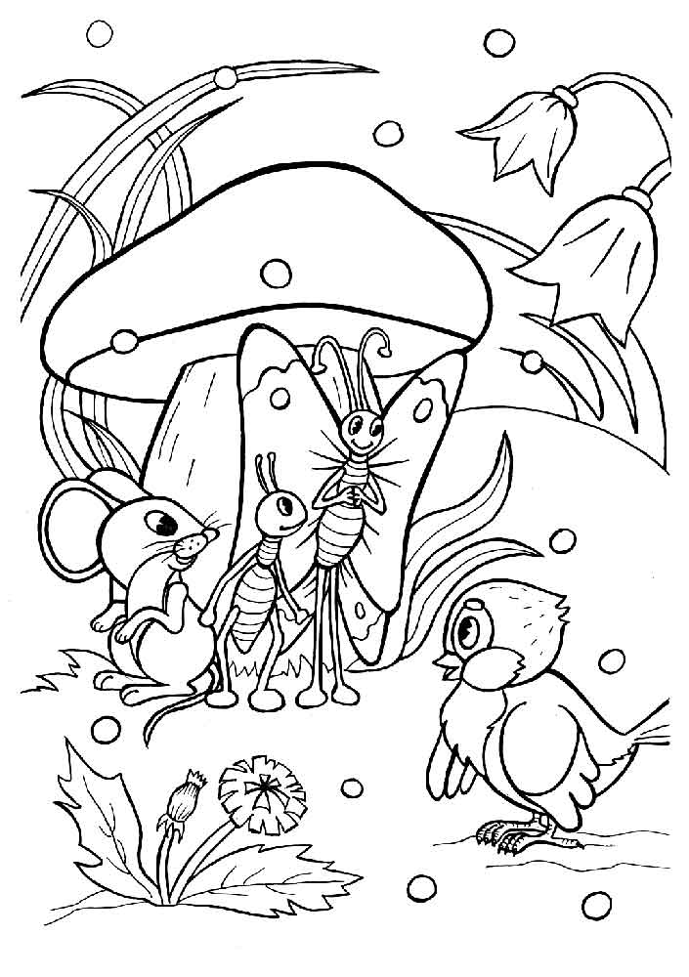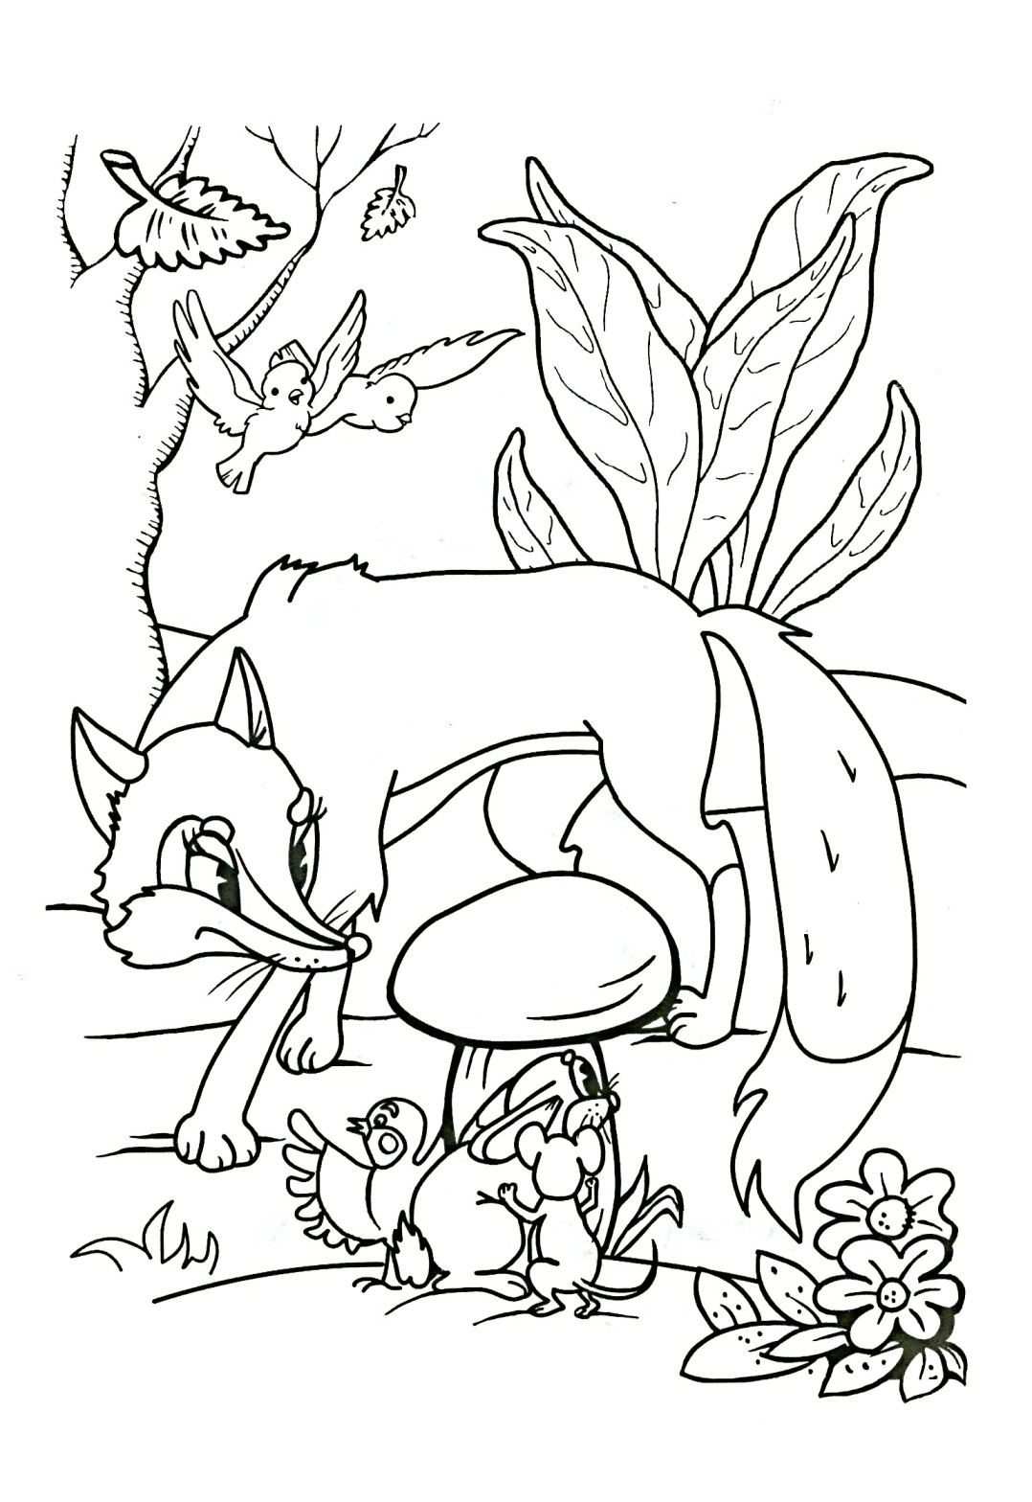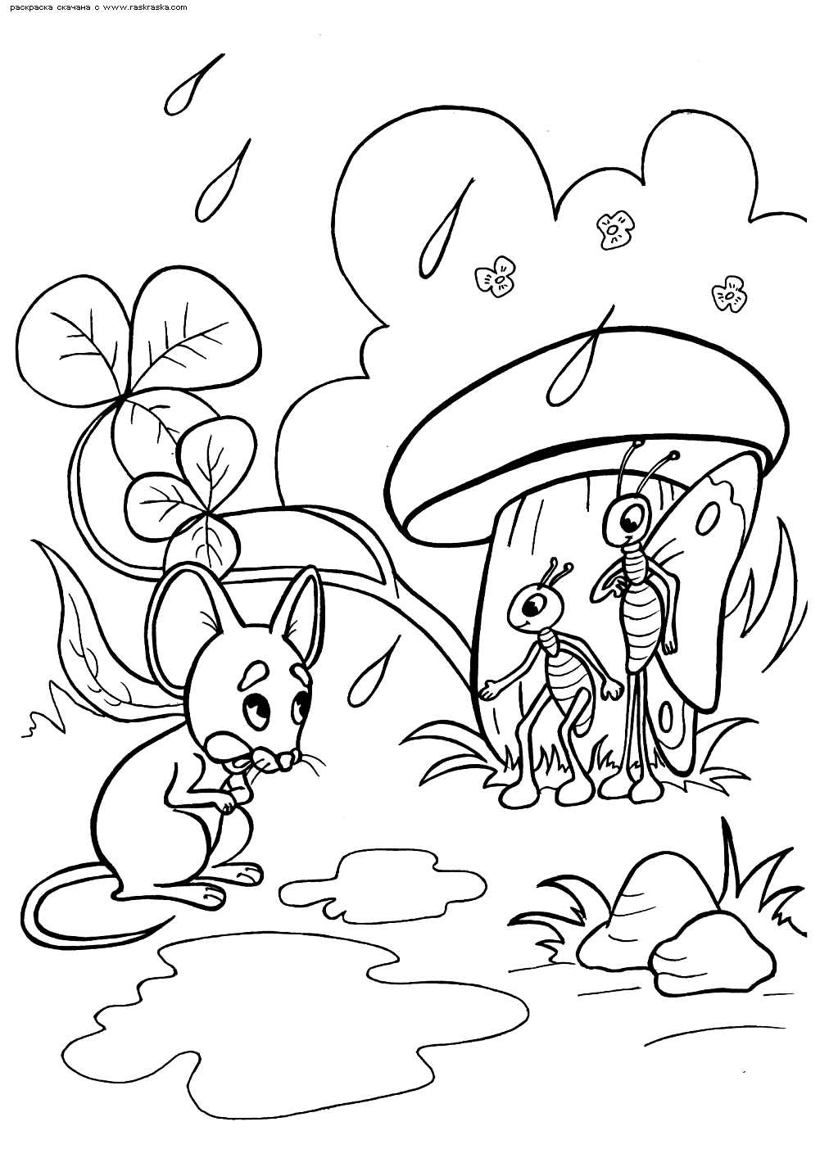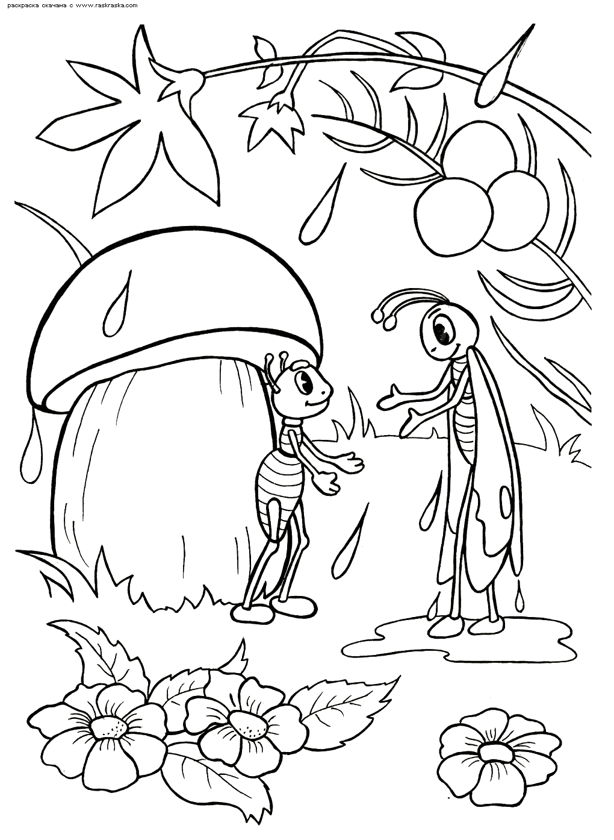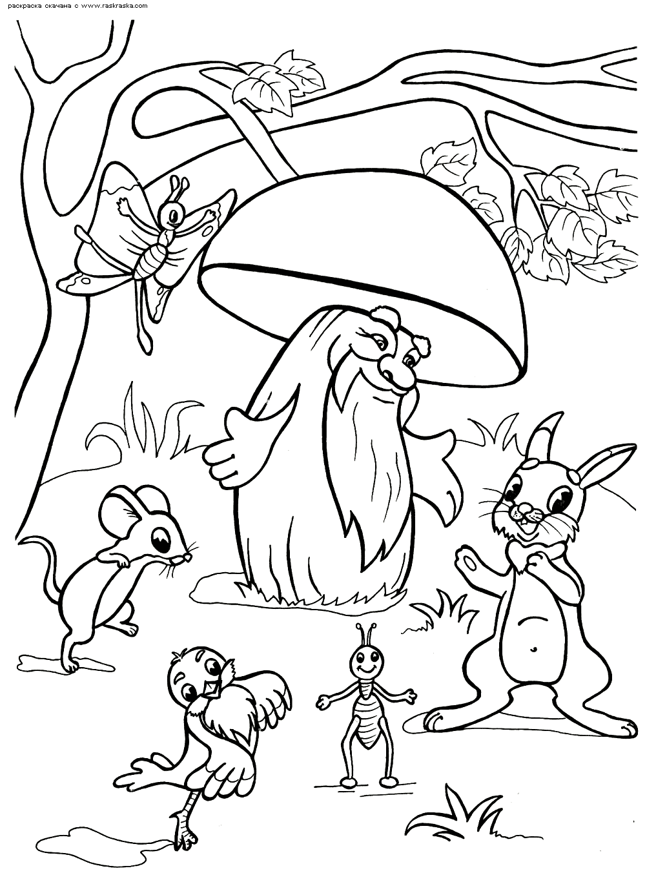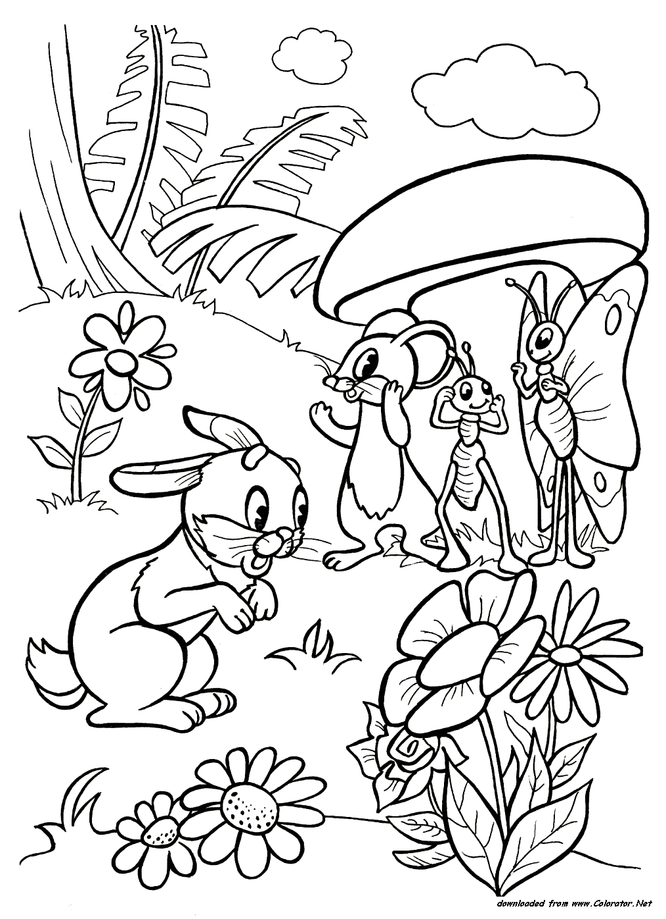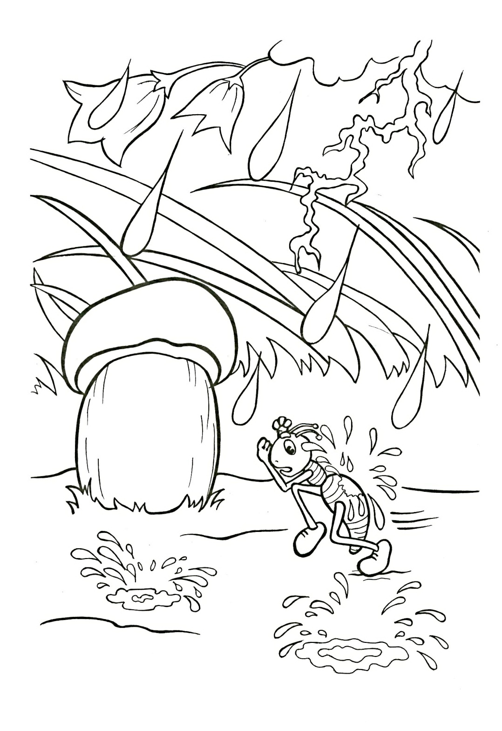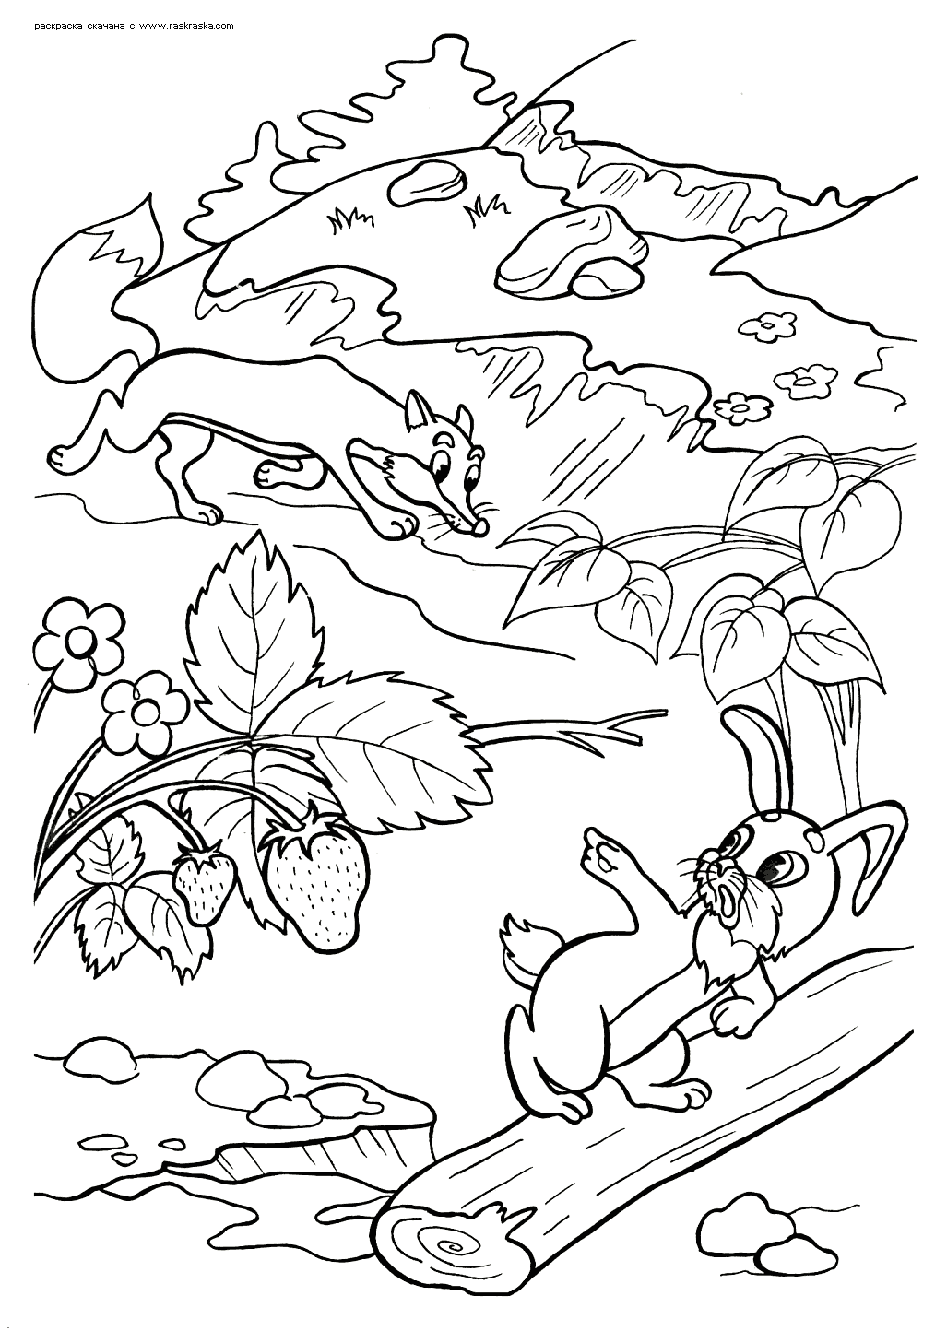

Приложение 4
Для рефлексии
